FAKULTAS ILMU BUDAYA
UNIVERSITAS DIAN NUSWANTORO SEMARANG
JL. IMAM BONJOL 207 SEMARANG. Telp. 3560582, 3564647 Fax. 3564647
Homepage : http://www.dinus.ac.id Email : sekretariat@fbs.dinus.ac.id
UJIAN TENGAH SEMESTER GASAL 2018/2019
Nama Mata Kuliah | : | History of Indonesian Culture | Sifat | : | Take Home Test
Hari / Tanggal | : | Kamis, 18 November 2018 | Waktu | : | 90 Menit
Kelompok | : | C11.11-15 | Dosen | : | Budi Santoso, M.Hum
Jam | : | 18.30-20.00 WIB
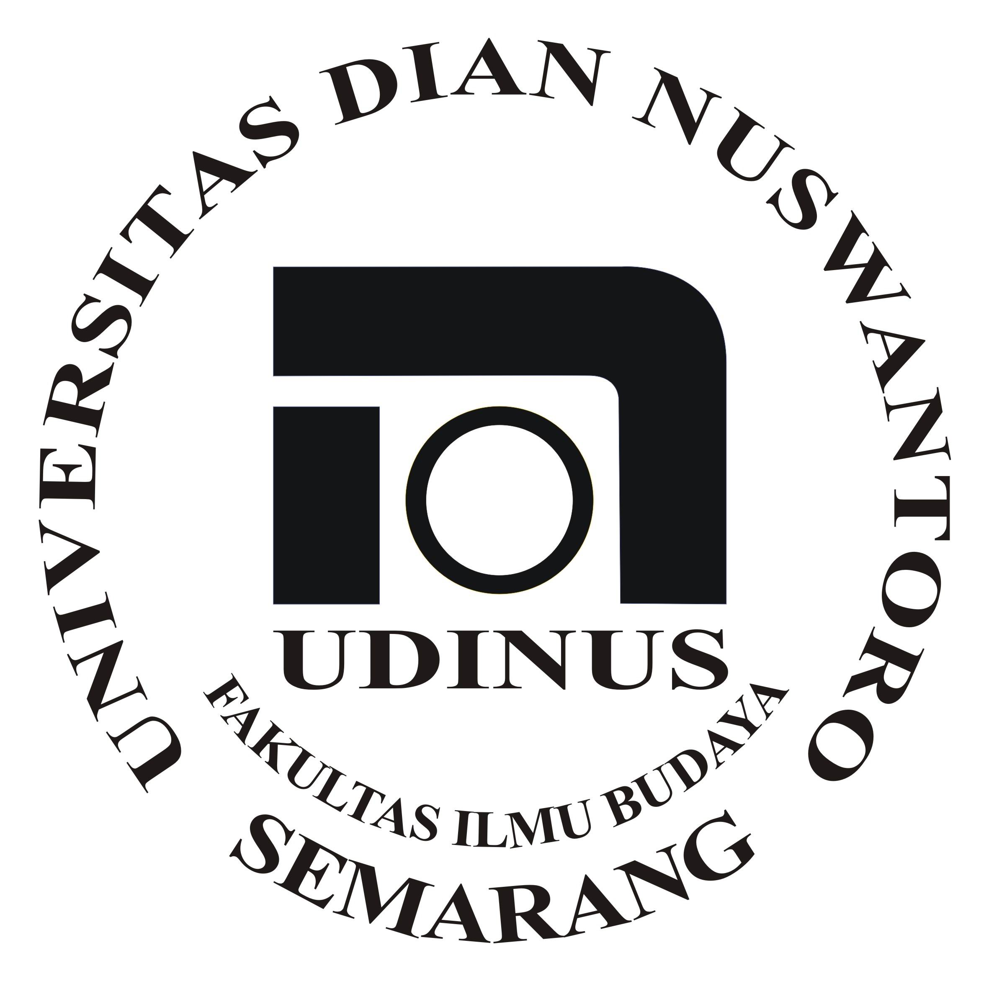
Jawablah pertanyaan di bawah ini
- Bagaimanakah kehidupan manusia purba pada masa jaman batu tua? Jelaskan.
- Jelaskan teori masuknya budaya India (Hindu Budha) menurut hipotesis waisya dan ksatria.
- Jelaskan pengaruh Hindu budha terhadap kebudayaan indonesia khususnya dalam bidang politik dan sosial budaya.
- Bagaimanakah masuknya islam ke indonesia melalui saluran tasawuf? Jelaskan.
- Praktek Islam yang berkembang di Indonesia berbeda dengan praktek islam di tempat kemunculannya yaitu Arab dan sudah mendapat pengaruh dari budaya lokal. Jelaskan mengapa dan beri contoh praktek tersebut yang bisa kalian temui dalam kehidupan sehari-hari.

= Selamat Mengerjakan ==
Keterangan: Jawaban ditulis tangan di kertas folio bergaris
Dikumpulkan sesuai dengan jadwal ujian dengan maksimum waktu pengumpulan 30 menit.
Jawaban dikumpulkan dalam waktu lebih dari 30 menit seelah ujian dimulai, tidak diterima dan mahasiswa dinyatakan tidak mengikuti ujian

Diperiksa Oleh : | Disahkan Oleh :
Koordinator Mata Kuliah  Budi Santoso, M.Hum | Ka. Prodi  Dr. Jumanto, M.Pd

